Муниципальное образовательное учреждение дополнительного образования
Станция детского и юношеского туризма и экскурсий (юных туристов) «Странник» (МОУ ДО СДиЮТиЭ (ЮТ) «Странник»)

Региональный этап Всероссийского конкурса образовательных и программно-методических материалов по организации туристско-краеведческой и экскурсионной работы с детьми и молодежью

Номинация: Игры по туристско-краеведческой тематике

СБОРНИК КРАЕВЕДЧЕСКИХ ИГР «ПОЧЕМУЧКА»

Автор разработки:
Антонова Елена Евгеньевна,
педагог дополнительного образования
МОУ ДО СДиЮТиЭ (ЮТ) «Странник»

Кыштым,
2025 г.

Аннотация к методическому сборнику краеведческих игр «Почемучка»
Данный методический сборник представляет собой систематизированную подборку готовых сценариев дидактических игр, направленных на краеведческое и естественно-научное образование детей.
Основная цель: формирование у подрастающего поколения целостного представления о природе, географии и культуре родного края, воспитание экологического сознания и патриотических чувств через увлекательную игровую деятельность.
Целевая аудитория:
- Воспитатели дошкольных образовательных учреждений (ДОУ).
- Педагоги начальной школы (учителя 1-4 классов).
- Педагоги дополнительного образования (руководители краеведческих, экологических кружков и секций).
- Организаторы внеурочной деятельности и досуга.
Игры адаптированы для работы с детьми в возрасте от 5 до 15 лет, с четким разделением заданий по сложности и содержанию для разных возрастных групп.

Ключевые задачи материала
Сборник решает широкий спектр педагогических задач:
- Образовательные:
  - Расширение знаний о местной флоре, фауне, топонимике (происхождении географических названий), гидрографии и ландшафтах.
  - Знакомство с башкирским языком и культурой через пословицы и названия.
  - Пополнение активного словарного запаса детей.
- Развивающие:
  - Развитие познавательного интереса, наблюдательности, внимания к деталям и зрительной памяти.
  - Совершенствование навыков анализа, сравнения и классификации.
  - Формирование умения работать с различными дидактическими материалами (карточками, схемами, иллюстрациями).
- Воспитательные:
  - Воспитание бережного и ответственного отношения к природе родного края.
  - Формирование экологического сознания.
  - Развитие навыков сотрудничества, взаимопомощи и здорового соперничества в команде.
  - Воспитание любви к «малой Родине» через её глубокое и многогранное познание.

Сферы и формы применения
Материал обладает высокой практической ценностью и может быть применен в различных образовательных контекстах:
- Урочная деятельность: игры идеально встраиваются в уроки по предметам «Окружающий мир», «Природоведение», «Краеведение», «Родной язык и литература» в качестве этапа закрепления материала или творческого задания.
- Внеурочная деятельность: сборник является готовым инструментом для организации занятий в кружках естественно-научной и краеведческой направленности.
- Досуговые формы: игры могут стать основой для тематических викторин, экологических праздников, станций в квестах, программ в летних оздоровительных лагерях.
- Инклюзивное образование: вариативность форм организации (индивидуальная, парная, групповая) позволяет адаптировать задания для детей с разным уровнем подготовки и особыми образовательными потребностями.
Уникальность сборника заключается в детальной проработке каждой игры, которая включает не только правила, но и:
- «Легенду» для погружения в игровой сюжет.
- Четкие критерии оценки.
- Методические рекомендации и варианты адаптации.
- Временные рамки для эффективного планирования.
- Подробный список необходимого оборудования.

Источник описываемого опыта
Опыт, представленный в сборнике, является практико-ориентированным и сформирован в результате:
- Апробации в реальной педагогической практике в рамках образовательной программы «Почемучка».
- Синтеза современных педагогических подходов, включая системно-деятельностный, игровой и личностно-ориентированный подходы.
- Ответа на запросы педагогов в доступных, качественных и готовых к использованию методических разработках, экономящих время на подготовку к занятиям.
В заключение, данный сборник – это не просто набор игр, а целостная методическая система, позволяющая сделать изучение родного края ярким, запоминающимся и эффективным, способствуя развитию гармоничной, любознательной и социально ответственной личности.

Оглавление

Аннотация к методическому сборнику краеведческих игр «Почемучка» 2
Игра «Топонимика или что бы это значило» 6
Игра «Кара-куль» (тайны башкирского языка) 11
Игра «Народная мудрость» 16
Игра «В лесных сумерках» 22
Игра «Следопыты» 28
Игра «Город, озеро, гора» 34
Список литературы 40

Паспорт дидактической разработки

ИГРА «ТОПОНИМИКА ИЛИ ЧТО БЫ ЭТО ЗНАЧИЛО»
Название игры | Игра «Топонимика или что бы это значило»
Адресат | Учащиеся 3-4 классов (9-11 лет).  Возрастные особенности данного возрастного периода: способны анализировать, классифицировать, устанавливать причинно-следственные связи. Интерес к фактам, тайнам, происхождению вещей. Развитие произвольного внимания и памяти, но еще требуется частая смена деятельности. Стремление к общению со сверстниками, высокая значимость мнения коллектива. Появляется здоровый дух соревнования. Способны договариваться, распределять роли, совместно решать задачи. Важны четкие правила и понятные критерии успеха, которые представлены в играх. Снижение чисто игровой мотивации, рост интереса к деятельности, имеющей практический смысл.
Образовательная область | Туристско-краеведческая и естественнонаучная направленность
Цель игры | Формирование интереса к истории и языку родного края через расшифровку значений географических названий (топонимов).
Задачи игры | Образовательные:  - Познакомить учащихся с топонимикой родного края как источником знаний о его природе и истории.  - Актуализировать и расширить знания о географических объектах местности.  - Обогатить активный и пассивный словарный запас детей за счёт усвоения новых слов (топоним, перевод, значение) и самих башкирских названий.  Развивающие:  - Развивать логическое и ассоциативное мышление через установление соответствий между названием и его переводом.  - Развивать внимание, зрительную память и навыки работы с информацией (карточками).  Воспитательные:  - Воспитывать уважительное отношение к культурному наследию и языку башкирского народа.  - Формировать чувство сопричастности и любви к «малой Родине».
Оборудование и материалы | 1) Карточки с топонимическими названиями;  2) Карточки с переводом топонимов на русский язык;  3) Плакат для крепления топонимов с переводом;  4) Мольберт для крепления плаката.
Правила игры | 1. Подготовка к игре:  - Ведущий (педагог) заранее крепит на мольберт чистый плакат, разделенный на две колонки или зоны. Вверху одной колонки можно написать или прикрепить значок «ТОПОНИМ», в другой — «ПЕРЕВОД».  - Все карточки с топонимами и их переводами перемешиваются и раскладываются на столе (или в специальной коробке) в произвольном порядке.  2. Введение в игровую ситуацию (Легенда):  - Ведущий: «Ребята, с нашей краеведческой станцией приключилась беда! Налетел сильный ураган и перепутал все карточки с названиями наших рек, озёр и гор. Теперь мы не можем понять, что означает то или иное слово. Давайте наведём порядок и восстановим справедливость!»  3. Ход игры (в зависимости от формы организации):  Вариант А: Индивидуальная работа  - Каждый участник получает по одному комплекту перемешанных карточек.  - Задача игрока: самостоятельно найти пары «топоним — перевод» и разложить их перед собой на столе или прикрепить на свой мини-планшет.  - После выполнения задания игрок поднимает руку, чтобы ведущий мог проверить результат.  Вариант Б: Групповая работа (в команде из 2-5 человек)  - Команда получает один комплект перемешанных карточек.  - Задача команды: совместно обсудить варианты, прийти к общему решению и правильно разложить все пары.  - Игроки внутри команды могут договориться, кто какую карточку ищет, обсуждают свои версии, чтобы не допустить ошибок.  Вариант В: Командная работа (соревнование между 2 командами)  - Для этого варианта необходимо 2 комплекта карточек и 2 мольберта с плакатами.  - Карточки для каждой команды лежат в коробке на некотором расстоянии от мольберта.  - Задача команды: по сигналу ведущего игроки по очереди подбегают к коробке, берут по одной карточке, возвращаются к мольберту и прикрепляют её в нужную колонку («Топоним» или «Перевод»), стараясь правильно подобрать пару.  - Следующий игрок может либо взять новую карточку, либо, если увидит ошибку, перевесить уже прикреплённую карточку на правильное место.  - Побеждает команда, которая первая правильно и без ошибок соберёт все пары на своём плакате.
Временные рамки | 5-7 минут (групповая или командная работа);  7-10 минут (индивидуальная работа).
Форма организации деятельности | Индивидуальная, парная, групповая

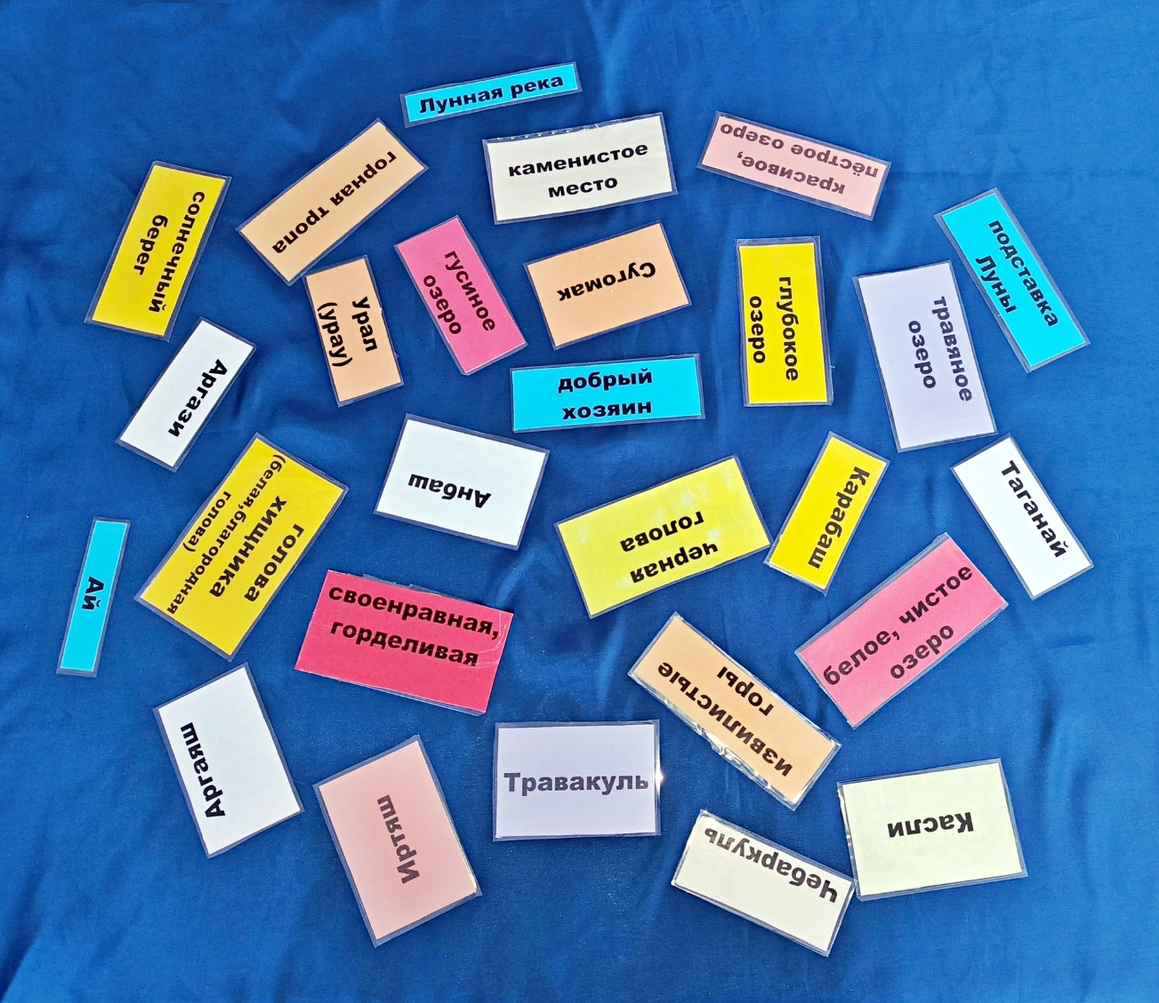
Рис. 1. – игра «Топонимика или что бы это значило» в разобранном виде.
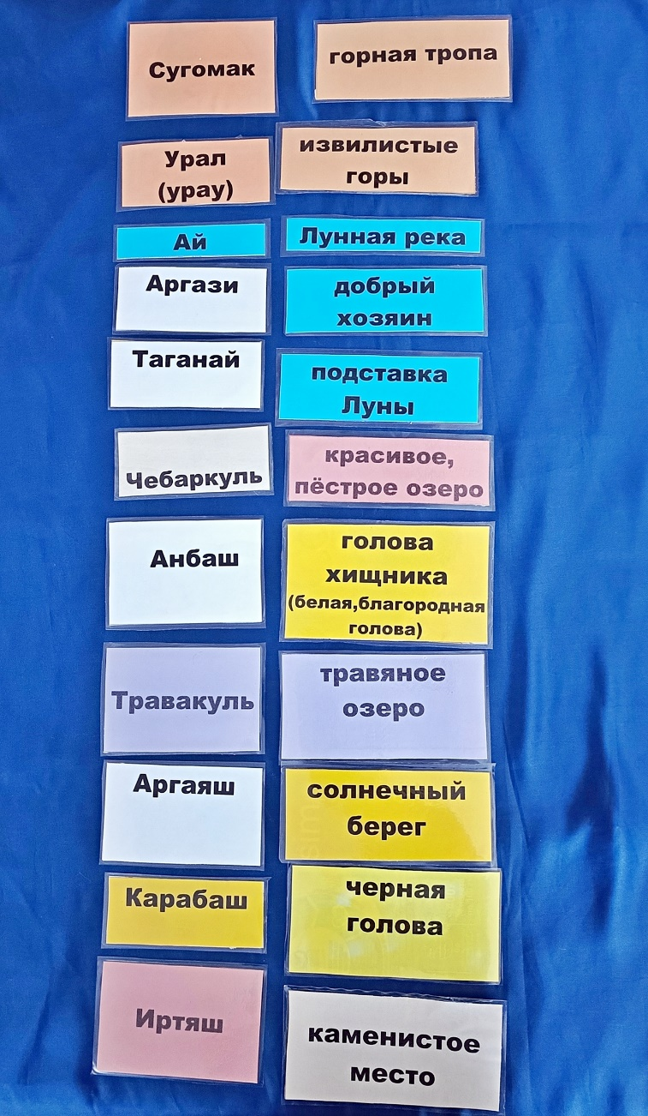
Рис. 2. – игра «Топонимика или что бы это значило» в собранном виде.

Паспорт дидактической разработки

ИГРА «КАРА-КУЛЬ» (тайны башкирского языка)
Название игры | Игра «Кара-куль» (тайны башкирского языка)
Адресат | Учащиеся 3-4 классов (9-11 лет).  Возрастные особенности данного возрастного периода: способны анализировать, классифицировать, устанавливать причинно-следственные связи. Интерес к фактам, тайнам, происхождению вещей. Развитие произвольного внимания и памяти, но еще требуется частая смена деятельности. Стремление к общению со сверстниками, высокая значимость мнения коллектива. Появляется здоровый дух соревнования. Способны договариваться, распределять роли, совместно решать задачи. Важны четкие правила и понятные критерии успеха, которые представлены в играх. Снижение чисто игровой мотивации, рост интереса к деятельности, имеющей практический смысл.
Образовательная область | Туристско-краеведческая направленность
Цель игры | Развитие языковой наблюдательности и обогащение словарного запаса через знакомство с частотными словообразовательными элементами башкирского языка.
Задачи игры | Образовательные:  - Познакомить учащихся с двумя ключевыми лексическими единицами башкирского языка: «кара» (чёрный) и «куль» (озеро).  - Показать, как эти элементы могут входить в состав других слов как русского, так и башкирского языков.  - Актуализировать и расширить словарный запас учащихся через работу с существительными, содержащими сочетания «кара» и «куль».  Развивающие:  - Развивать языковое чутье, внимание к словообразованию и структуре слова.  - Тренировать навык анализа слова и выделения в нём знакомых частей.  - Развивать скорость мышления и ассоциативную память в условиях игрового соревнования.  Воспитательные:  - Воспитывать интерес и уважительное отношение к башкирскому языку как к части культурного наследия родного края.  - Формировать понимание взаимосвязи и взаимовлияния разных языков (в данном случае, башкирского и русского).
Оборудование и материалы | 1) Карточки с частями слов, где есть сочетания «-кара» и «-куль» (в расчете на две команды)  Примеры слов: Карамель, циркуль, факультет, культура, маскарад, карандаш и т.п.)
Правила игры | 1. Подготовка к игре:  - Ведущий подготавливает карточки, на которых написаны части слов, содержащие сочетания букв «-кара-» и «-куль-».  - Примеры для «-кара-»: ...мель, ...ндаш, ...ван, мас…, ...рад (для составления слов: карамель, карандаш, караван, маскарад).  - Примеры для «-куль-»: цир..., фа..., …тет, ...тура, ...тиватор (для составления слов: циркуль, факультет, культура, культиватор).  - Карточки тщательно перемешиваются.  2. Введение в игровую ситуацию (Легенда):  - Ведущий: «Ребята, вы знаете, что в башкирском языке есть слово "кара" - "чёрный" и "куль" - "озеро". Но оказывается, эти знакомые кусочки спрятались во многих других словах, которые мы используем каждый день, даже не подозревая об их тайной связи! Давайте найдём их и составим из частей целые слова!»  3. Ход игры (в зависимости от формы организации):  Вариант А: Индивидуальная работа  - Каждый участник получает полный комплект перемешанных карточек.  - Задача игрока: самостоятельно составить как можно больше целых слов, соединяя части с «-кара-» и «-куль-» с другими частями слов.  - Составленные слова выкладываются на стол. После выполнения задания игрок поднимает руку для проверки.  Вариант Б: Групповая работа (в команде из 2-5 человек)  - Команда получает один комплект перемешанных карточек.  - Задача команды: совместно обсудить варианты, найти подходящие друг к другу части и составить как можно больше слов правильно.  - Игроки могут работать сообща, предлагая свои варианты и проверяя друг у друга правильность написания.  Вариант В: Командная работа (соревнование между 2 командами)  - Для этого варианта необходимо 2 идентичных комплекта карточек.  - Каждая команда получает свой комплект.  - Задача команды: по сигналу ведущего как можно быстрее и правильнее составить из своих карточек слова.  - Можно ввести дополнительное правило: когда команда закончила, она должна поднять руку. Побеждает та команда, которая первая правильно собрала все слова.
Временные рамки | 5-7 минут (групповая или командная работа);  7-10 минут (индивидуальная работа).
Форма организации деятельности | Индивидуальная, парная, групповая

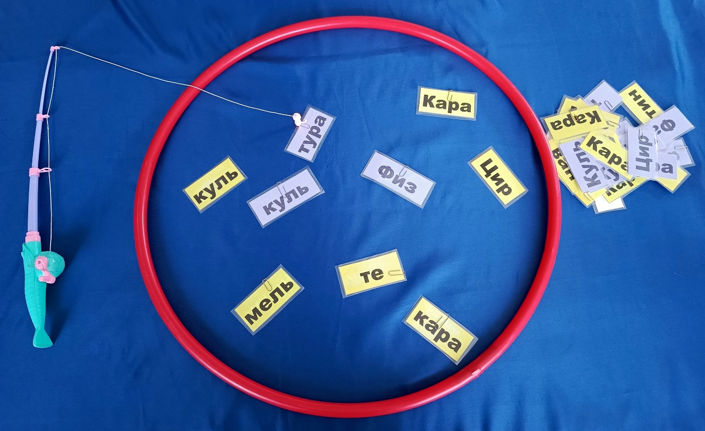
Рис. 3. – игра «Кара-куль» в разобранном виде

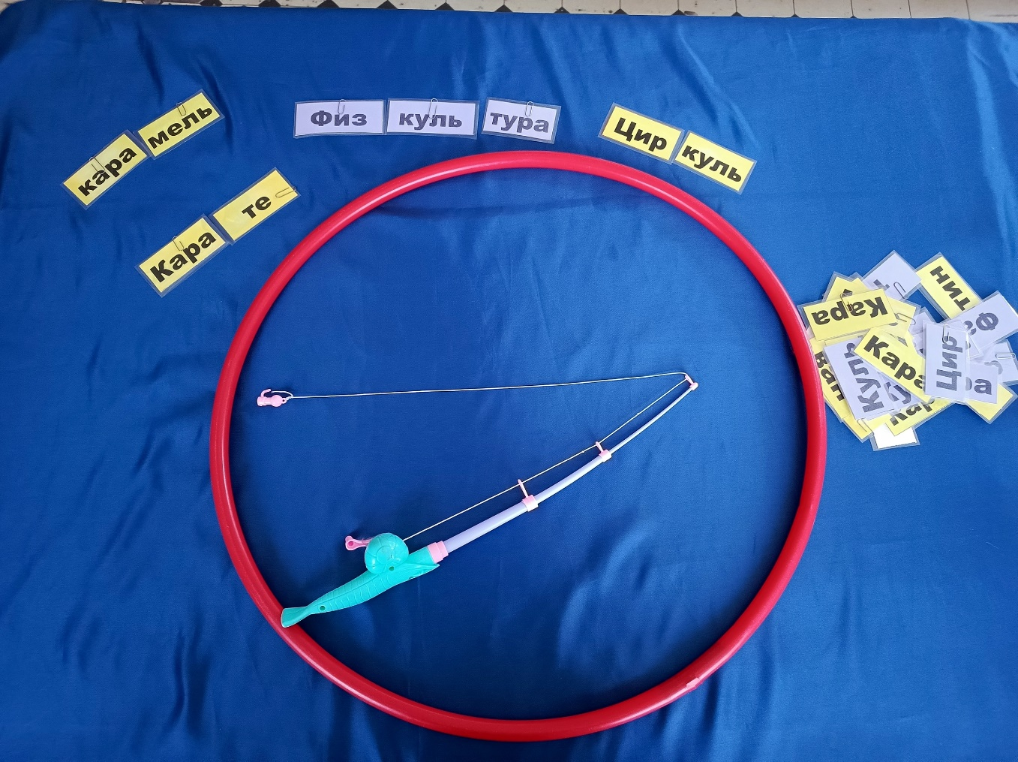
Рис. 4. – игра «Кара-куль» в частично собранном виде

Паспорт дидактической разработки

ИГРА «НАРОДНАЯ МУДРОСТЬ»
Название игры | Игра «Народная мудрость»
Адресат | Учащиеся 5-12 лет.  Возрастные особенности данного возрастного периода:  1. Дошкольный и младший школьный возраст (5–7 лет):  - Наглядно-образное мышление: понимание через конкретные примеры и изображения.  - Непроизвольное внимание: удерживают интерес через яркий материал и частую смену деятельности.  - Эгоцентризм: учатся работать в группе, делиться, соблюдать правила.  - Активное развитие речи: пополнение словаря, интерес к звучанию слов.  2. Младший школьный возраст (7–10 лет):  - Развитие произвольности: способны следовать инструкции, концентрироваться на задаче.  - Формирование логического мышления: умение анализировать, сравнивать, устанавливать простые связи.  - Авторитет учителя: важна руководящая роль ведущего/педагога.  - Чувство справедливости: строгое соблюдение правил игры.  3. Подростковый возраст (10–12 лет, ранний этап):  - Абстрактное мышление: способность понимать скрытый смысл, переносить знания в новые ситуации.  - Критическое мышление: интерес к причинам, глубинному смыслу (почему пословица именно такая?).  - Значимость мнения сверстников: эффективна групповая и командная работа.  - Самооценка: важно признание успехов, избегание публичных неудач.  Универсальные особенности для периода 5–12 лет:  - Высокая познавательная активность: интерес к загадкам, тайнам, соревновательным моментам.  - Энергичность и подвижность: предпочтение активных форм обучения статичным.  - Эмоциональность: яркая реакция на победы/поражения, важность позитивной атмосферы.
Образовательная область | Туристско-краеведческая направленность
Цель игры | Приобщение детей к культурному наследию через изучение народных пословиц, развитие образного мышления и понимания традиционных нравственных ценностей.
Задачи игры | Образовательные:  - Познакомить детей с народными пословицами как формой устного творчества.  - Обогатить активный и пассивный словарный запас детей, в том числе объясняя устаревшие или незнакомые слова.  - Сформировать умение понимать переносный смысл и аллегории в пословицах.  Развивающие:  - Развивать логическое и пространственное мышление через составление "пазлов"-пословиц.  - Совершенствовать зрительное восприятие и внимание (работа с цветовыми и форменными ориентирами).  - Развивать связную речь через формулирование объяснения смысла пословиц.  - Тренировать смысловую и зрительную память (запоминание пословиц).  Воспитательные:  - Воспитывать уважение к народной традиции и культурному наследию.  - Формировать нравственные ориентиры через обсуждение смысла пословиц (о добре, труде, уме, дружбе и т.д.).  - Стимулировать интерес к родному языку и фольклору.
Оборудование и материалы | Фигурно разрезанные разноцветные карточки с пословицами (каждая пословица определенного цвета), так, чтобы их можно было соединить по принципу пазла. Пословицы есть на разные темы (в зависимости от темы мероприятия).
Правила игры | 1. Подготовка к игре:  - Ведущий подготавливает фигурные карточки-пазлы, на каждой из которых написана часть пословицы.  - Каждая пословица имеет свой цвет и уникальную форму соединения, чтобы исключить ошибки.  - Все части пословиц перемешиваются и располагаются на столе или в специальной коробке.  2. Введение в игровую ситуацию (Легенда):  - Ведущий: «Ребята, в старом бабушкином сундуке хранились тысячи народных пословиц - настоящая кладовая мудрости! Но однажды сундук упал, и все пословицы рассыпались на кусочки. Давайте поможем восстановить их! Каждая пословица имеет свой цвет - это главная подсказка!»  3. Ход игры:  Вариант А: Индивидуальная работа  - Каждый участник получает набор перемешанных карточек от 3-5 пословиц.  - Задача: найти части одной пословицы по цвету и соединить их по принципу пазла.  - После составления всех пословиц игрок читает их вслух и старается объяснить смысл.  Вариант Б: Групповая работа (в команде из 2-5 человек)  - Команда получает общий набор карточек.  - Задача: совместно найти все пары, собрать пословицы и подготовиться к объяснению их смысла.  - Игроки могут распределить между собой разные цвета для более эффективной работы.  Вариант В: Командная работа (соревнование)  - Участвуют 2 команды, каждая получает одинаковые наборы карточек с одинаковыми пословицами.  - Задача: быстрее соперников собрать все пословицы и правильно объяснить их смысл.  - Дополнительные баллы начисляются за наиболее точное и развернутое объяснение.  4. Основные правила:  - Соединять можно только карточки одного цвета  - Форма соединения должна точно совпадать  - После составления пословицу нужно прочитать вслух  - Объяснение смысла обязательно для всех вариантов игры  5. Завершение игры и подведение итогов:  - Проверка правильности сборки пословиц  - Обсуждение смысла каждой пословицы  - Объяснение незнакомых слов и понятий  - Совместный разбор особенно сложных пословиц
Временные рамки | 5-7 минут (групповая или командная работа);  7-10 минут (индивидуальная работа).
Форма организации деятельности | Индивидуальная, парная, групповая

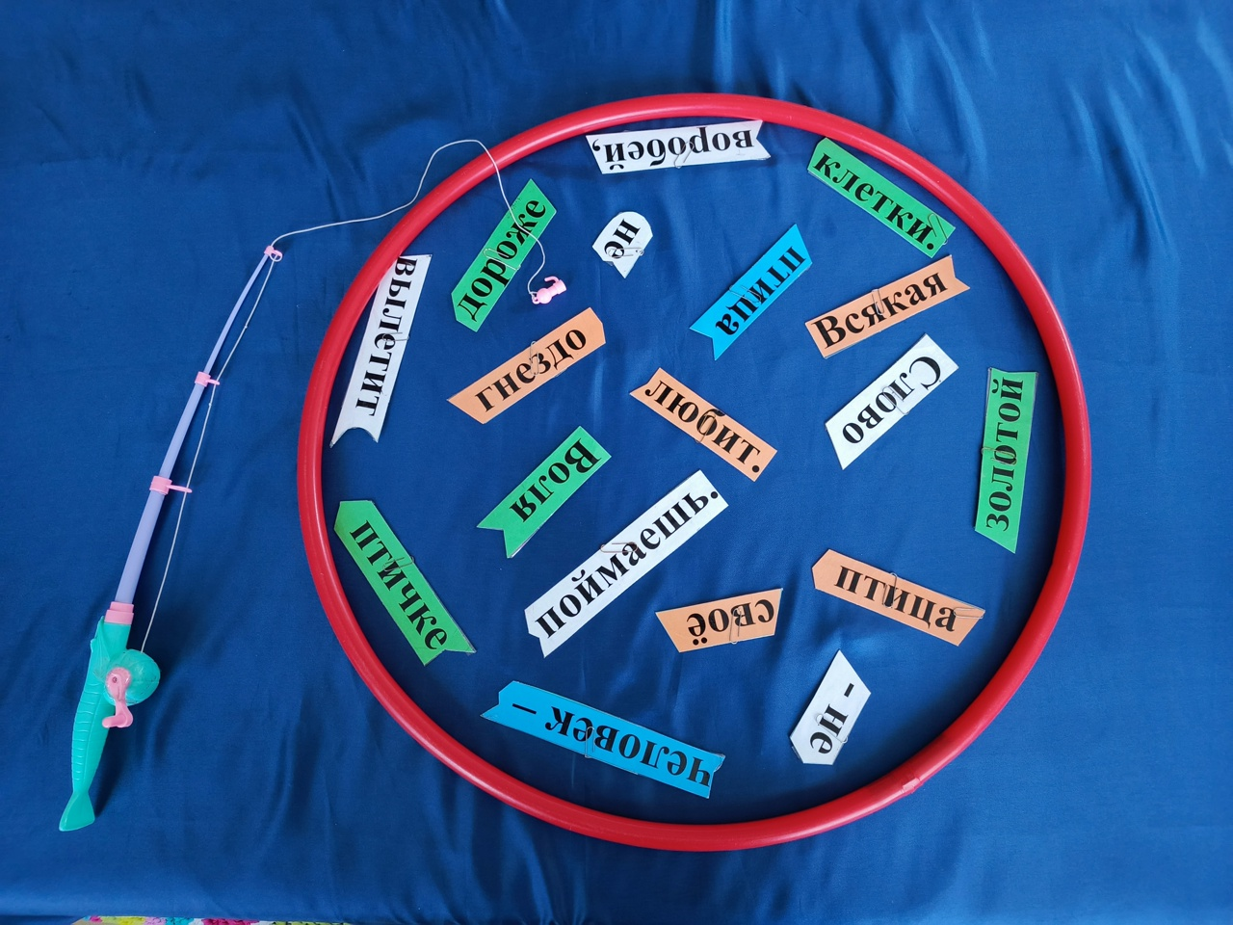
Рис.5. – игра «Народная мудрость» в разобранном виде
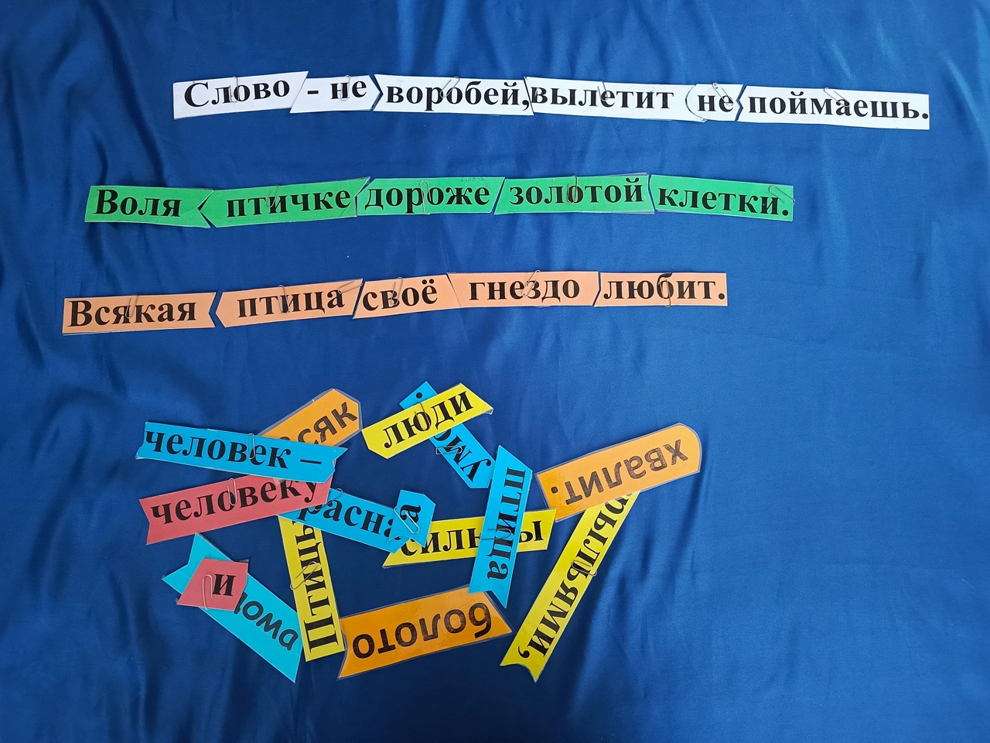
Рис.6. – игра «Народная мудрость» в частично собранном виде
Паспорт дидактической разработки

ИГРА «В ЛЕСНЫХ СУМЕРКАХ»
Название игры | Игра «В лесных сумерках»
Адресат | Учащиеся 5-10 лет. Возрастные особенности данного возрастного периода:  1. Дошкольный и младший школьный возраст (5–7 лет):  - Наглядно-образное мышление: понимание через конкретные примеры и изображения.  - Непроизвольное внимание: удерживают интерес через яркий материал и частую смену деятельности.  - Эгоцентризм: учатся работать в группе, делиться, соблюдать правила.  - Активное развитие речи: пополнение словаря, интерес к звучанию слов.  2. Младший школьный возраст (7–10 лет):  - Развитие произвольности: способны следовать инструкции, концентрироваться на задаче.  - Формирование логического мышления: умение анализировать, сравнивать, устанавливать простые связи.  - Авторитет учителя: важна руководящая роль ведущего/педагога.  - Чувство справедливости: строгое соблюдение правил игры.
Образовательная область | Туристско-краеведческая и естественнонаучная направленность
Цель игры | Формирование у детей представления о разнообразии птиц родного края через узнавание их по силуэтам, развитие наблюдательности и зрительной памяти.
Задачи игры | Образовательные:  - Познакомить детей с внешним обликом и названиями птиц, обитающих в местности.  - Учить сопоставлять характерные особенности внешнего вида птицы (форму клюва, хвоста, лап) с её силуэтом.  - Обогащать словарный запас детей за счёт введения и активизации слов-названий птиц.  Развивающие:  - Развивать зрительное восприятие, внимание к деталям и умение анализировать форму объекта.  - Совершенствовать навык сравнения и установления зрительных соответствий.  - Тренировать скорость реакции и мелкую моторику в условиях игровой задачи.  Воспитательные:  - Воспитывать интерес к орнитофауне родного края, любовь к природе.  - Формировать бережное и заботливое отношение к птицам.  - Стимулировать познавательную активность и желание узнавать новое о живом мире.
Оборудование и материалы | 1) Плакат с изображением силуэтов птиц нашей местности.  2) Комплекты изображений птиц, соответствующих силуэтам.  3) Мольберт для крепления плакатов.
Правила игры | 1. Подготовка к игре:  - Ведущий устанавливает мольберт с плакатом, на котором изображены силуэты птиц.  - Подготавливаются цветные карточки с изображениями птиц, точно соответствующих силуэтам на плакате.  - Для усложнения игры можно подготовить дополнительные карточки с названиями птиц.  2. Введение в игровую ситуацию (Легенда):  - Ведущий: «Ребята, представьте, что мы с вами в лесу наступили сумерки. Птицы готовятся ко сну и прячутся в ветвях деревьев. Мы не можем разглядеть их окраску, видим только тёмные силуэты. Давайте поможем узнать, кто же из птиц где спрятался!»  3. Ход игры:  Вариант А: Индивидуальная работа  - Ребёнок получает комплект карточек с изображениями птиц.  - Задача: рассмотреть силуэты на плакате и подобрать к каждому соответствующее изображение птицы.  - После выполнения задания ребёнок называет птиц, которых он узнал.  Вариант Б: Групповая работа (в команде из 2-5 человек)  - Команда получает общий комплект карточек.  - Задача: совместно обсудить и распределить все изображения птиц по соответствующим силуэтам на плакате.  - Игроки могут помогать друг другу, доказывать свою точку зрения.  Вариант В: Командная работа (соревнование)  - Участвуют 2 команды с одинаковыми комплектами карточек и плакатами.  - Задача: по сигналу ведущего игроки по очереди подбегают к своему плакату и прикрепляют карточки к соответствующим силуэтам.  - Побеждает команда, которая первой правильно выполнит задание.  4. Основные правила:  - Карточку можно прикреплять только к тому силуэту, которому она соответствует  - При командной соревновательной форме игроки бегут к плакату по очереди  - Если допущена ошибка, следующий игрок может её исправить  - После завершения игры обязательно проверяем правильность выполнения  5. Завершение игры и рефлексия:  - Совместная проверка правильности распределения птиц  - Обсуждение интересных особенностей каждой птицы  - Для старших детей - использование карточек с названиями  - Награждение самых внимательных "орнитологов"  Дополнительные возможности:  - Для младших детей ведущий сам называет птиц и рассказывает о них интересные факты  - Можно добавить звуковые записи голосов птиц  - Для усложнения - использовать птиц с похожими силуэтами
Временные рамки | 5-7 минут (групповая или командная работа);  7-10 минут (индивидуальная работа).
Форма организации деятельности | Индивидуальная, парная, групповая

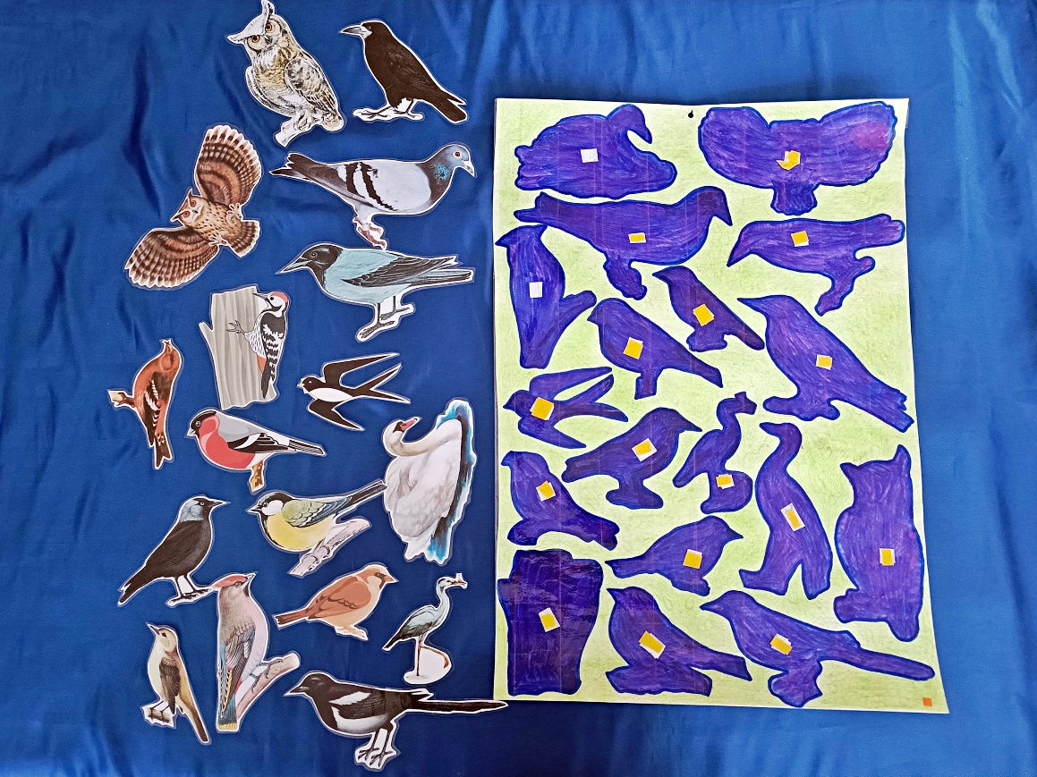
Рис.7. – игра «В лесных сумерках» в разобранном виде

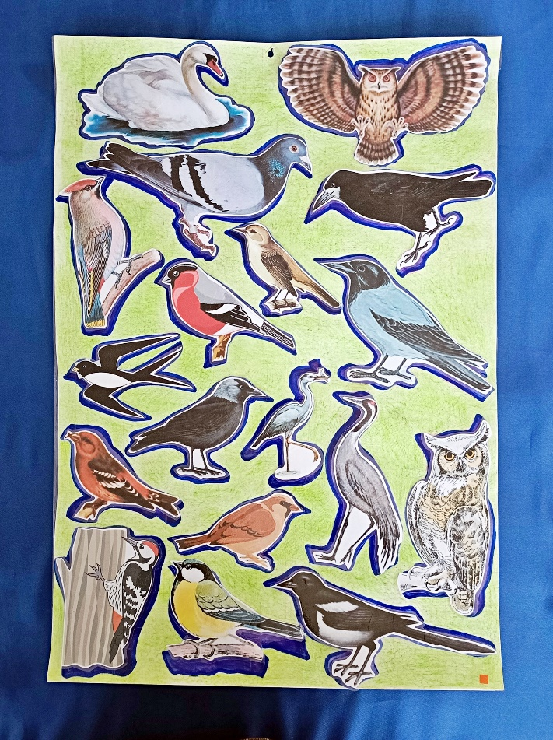
Рис.8. – игра «В лесных сумерках» в собранном виде

Паспорт дидактической разработки

ИГРА «СЛЕДОПЫТЫ»
Название игры | Игра «Следопыты»
Адресат | Учащиеся 5-10 лет. Возрастные особенности данного возрастного периода:  1. Дошкольный и младший школьный возраст (5–7 лет):  - Наглядно-образное мышление: понимание через конкретные примеры и изображения.  - Непроизвольное внимание: удерживают интерес через яркий материал и частую смену деятельности.  - Эгоцентризм: учатся работать в группе, делиться, соблюдать правила.  - Активное развитие речи: пополнение словаря, интерес к звучанию слов.  2. Младший школьный возраст (7–10 лет):  - Развитие произвольности: способны следовать инструкции, концентрироваться на задаче.  - Формирование логического мышления: умение анализировать, сравнивать, устанавливать простые связи.  - Авторитет учителя: важна руководящая роль ведущего/педагога.  - Чувство справедливости: строгое соблюдение правил игры.
Образовательная область | Туристско-краеведческая и естественнонаучная направленность
Цель игры | Формирование у детей представлений о диких животных родного края через изучение и распознавание их следов, развитие навыков наблюдения и анализа.
Задачи игры | Образовательные:  - Познакомить детей с внешним видом следов типичных диких животных (зайца, волка, лося, медведя).  - Учить устанавливать связь между животным и характерным отпечатком его лапы.  - Закрепить знания о внешних особенностях и повадках представленных животных.  Развивающие:  - Развивать зрительное восприятие, внимание к деталям и умение сравнивать.  - Совершенствовать зрительно-моторную координацию и меткость при использовании удочки.  - Тренировать скорость реакции и логическое мышление в условиях игровой задачи.  Воспитательные:  - Воспитывать интерес к жизни диких животных, любовь к природе родного края.  - Формировать бережное отношение к лесным обитателям.  - Развивать умение работать в команде, соблюдать правила и уважать мнение других
Оборудование и материалы | 1) Изображения животных: зайца, волка, лося, медведя.  2) Карточки со следами этих животных (со скрепками).  3) Удочки, обручи.
Правила игры | 1. Подготовка к игре:  - На полу раскладываются обручи, внутри которых находятся карточки со следами животных (на каждой карточке закреплена канцелярская скрепка).  - На мольберте или столе размещаются изображения животных: зайца, волка, лося, медведя.  - Подготавливаются удочки с магнитами для ловли карточек.  2. Введение в игровую ситуацию:  - Ведущий: "Ребята, сегодня мы превратимся в настоящих следопытов! В лесу оставили свои следы разные животные, но все следы перепутались. Наша задача - поймать эти следы и вернуть их тем животным, которым они принадлежат!"  3. Ход игры:  Вариант А: Индивидуальная работа  - Ребёнок получает удочку.  - Задача: по очереди выловить все карточки со следами из обруча и разместить их рядом с изображением соответствующего животного.  Вариант Б: Групповая работа (команда 2-5 человек)  - Команда получает одну удочку.  - Задача: совместно выловить карточки и коллективно принять решение, к какому животному относится каждый след.  Вариант В: Командное соревнование (2 команды)  - Для каждой команды готовится отдельный обруч с одинаковым набором карточек и набор изображений животных.  - Задача: по сигналу ведущего игроки по очереди вылавливают карточки и относят их к своим животным.  - Побеждает команда, которая первая правильно распределит все следы.  4. Основные правила:  - Карточку можно вылавливать только удочкой, не помогая руками  - При командной игре игроки участвуют по очереди  - Если след определен неправильно, команда соперников может указать на ошибку (в соревновательном варианте)  - После размещения всех карточек обязательно проводится проверка  5. Завершение игры:  - Совместная проверка правильности распределения следов  - Обсуждение особенностей следов каждого животного  - Комментарии ведущего о том, чем отличаются следы разных животных  - Награждение самых метких и внимательных "следопытов"  Дополнительные возможности:  - Можно добавить карточки с другими животными  - Для усложнения - использовать следы разных размеров (взрослое животное/детёныш)  - Предложить детям рассказать, что они знают о каждом животном
Временные рамки | 5-7 минут (групповая или командная работа);  7-10 минут (индивидуальная работа).
Форма организации деятельности | Индивидуальная, парная, групповая

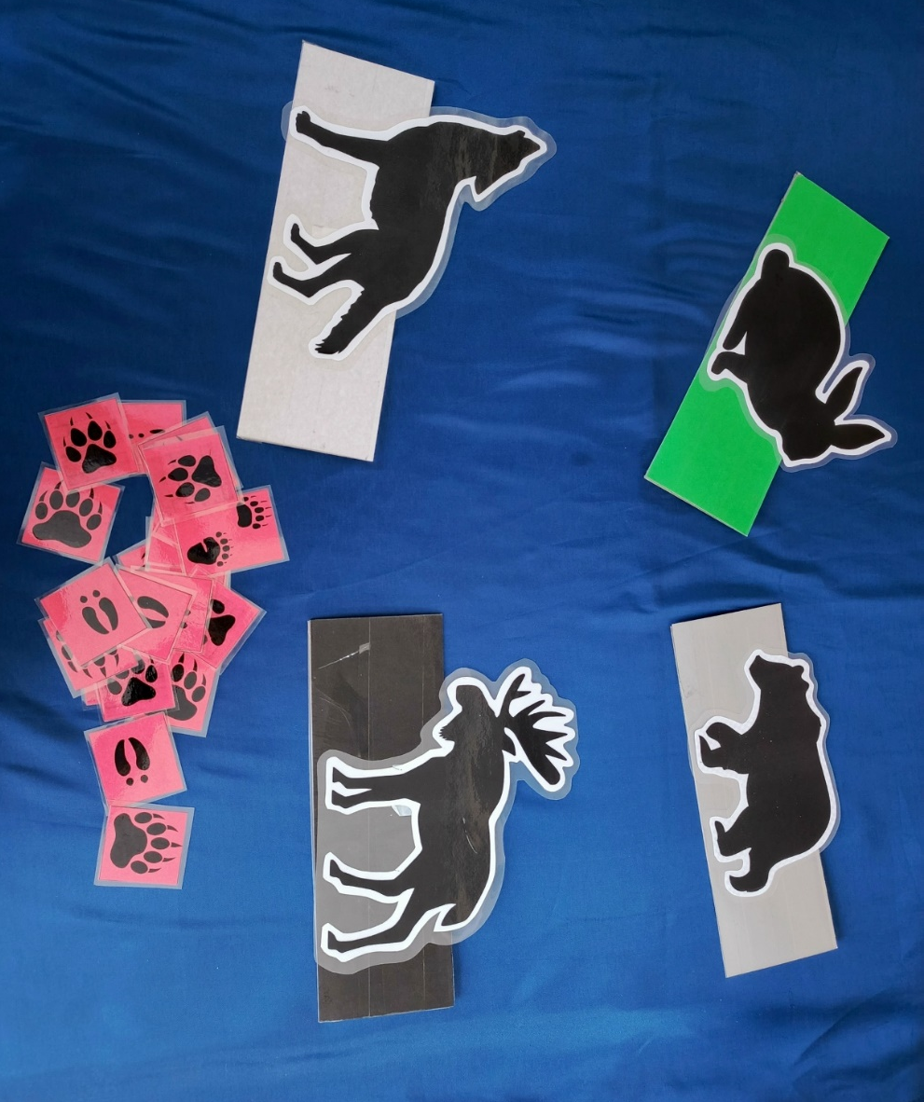
Рис. 9. – игра «Следопыт» в разобранном виде

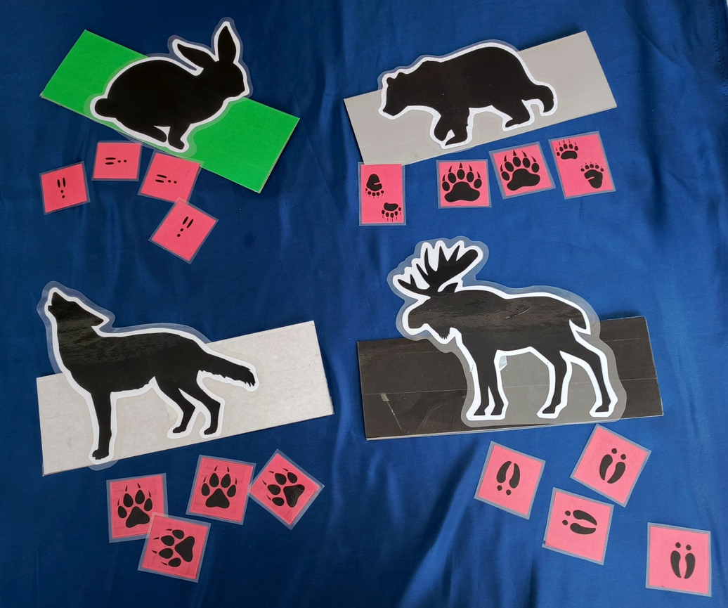
Рис. 10. – игра «Следопыт» в собранном виде

Паспорт дидактической разработки

ИГРА «ГОРОД, ОЗЕРО, ГОРА»
Название игры | Игра «Город, озеро, гора»
Адресат | Учащиеся 9-15 лет. Возрастные особенности данного возрастного периода:  Преобладание логического мышления, способность к абстракциям и анализу. Критичность мышления, потребность в понимании причин и доказательствах. Избирательность внимания и интереса – высокая мотивация при личной значимости темы. Повышенная потребность в уважении и самостоятельности. Чувство взрослости – стремление к равноправному взаимодействию со взрослыми. Ранимость, эмоциональная нестабильность (особенно в подростковый период). Потребность в признании достижений и боязнь публичных неудач.
Образовательная область | Туристско-краеведческая направленность
Цель игры | Систематизация и закрепление знаний о географических объектах родного края через их классификацию и пространственное соотнесение.
Задачи игры | Образовательные:  - Закрепить знания о географической карте родного края, его административном устройстве и физико-географических особенностях.  - Актуализировать и расширить знания о конкретных топонимах (названиях городов, водоёмов, гор) своей местности.  - Сформировать умение классифицировать географические объекты по заданным категориям.  Развивающие:  - Развивать аналитическое и пространственное мышление через операцию категоризации и соотнесения объекта с зоной.  - Развивать скорость принятия решений и умение работать в условиях ограниченного времени (в соревновательном формате).  - Совершенствовать навык работы с информацией (карточками) и её визуализации (на плакате).  Воспитательные:  - Воспитывать чувство гордости и ответственности за свой край через глубокое познание его географии.  - Формировать экологическое сознание через осмысление взаимосвязи и ценности разных природных и антропогенных объектов.  - Стимулировать познавательную активность и интерес к краеведению.
Оборудование и материалы | 1) Плакат с изображением зон: «Город, озеро (водоем), гора».  2) Мольберт для крепления плакатов.  3) Карточки с названиями городов, населенных пунктов, водоемов и гор нашей местности (2 комплекта-на 2 команды).
Правила игры | 1. Подготовка к игре:  - Ведущий устанавливает на мольберт плакат с тремя четко обозначенными зонами: «Город», «Озеро» (или «Водоем»), «Гора».  - Подготавливаются карточки с названиями географических объектов, соответствующих этим зонам.  - Все карточки тщательно перемешиваются.  2. Введение в игровую ситуацию (Легенда):  - Ведущий: «Представьте, что вы — участники элитного клуба знатоков родного края. Перед вами стоит важная задача: провести научную классификацию географических объектов и правильно распределить их по своим зонам. Это испытание на эрудицию и скорость мышления!»  3. Ход игры:  Вариант А: Индивидуальная работа  - Участник получает комплект перемешанных карточек.  - Задача: самостоятельно и быстро разложить все карточки на плакате в соответствующие зоны.  - После выполнения игрок кратко объясняет свой выбор нескольких самых сложных, на его взгляд, объектов.  Вариант Б: Групповая работа (в команде из 2-5 человек)  - Команда получает общий комплект карточек.  - Задача: совместно обсудить и принять решение, к какой зоне относится каждый объект.  - Игроки должны прийти к консенсусу, могут назначать ответственных за разные категории.  Вариант В: Командное соревнование (2 команды)  - Для этого варианта требуется 2 идентичных комплекта карточек и 2 плаката на мольбертах.  - Карточки для каждой команды расположены на некотором расстоянии от мольберта.  - Задача: по сигналу ведущего игроки по очереди подбегают к столу, берут по одной карточке, возвращаются к команде и вместе принимают решение, куда её поместить.  - Побеждает команда, которая первая правильно распределит все свои карточки.  4. Основные правила:  - Карточку можно размещать только в одной, строго соответствующей ей зоне.  - При командном соревновании игроки бегут по очереди, следующий участник может исправить ошибку предыдущего.  - Спорные случаи (например, город, расположенный у подножия горы) фиксируются для последующего обсуждения.  5. Завершение игры и подведение итогов:  - Проверка: осуществляется коллективно. Ведущий проходит по всем зонам, проверяя правильность расположения карточек.  - Дискуссия: особое внимание уделяется спорным объектам. Ведущий просит команды аргументировать свой выбор, а затем дает правильный ответ и краткую справку об этом географическом объекте.  - Рефлексия: обсуждается, какие объекты вызвали наибольшие трудности и почему.
Временные рамки | 5-7 минут (групповая или командная работа);  7-10 минут (индивидуальная работа).
Форма организации деятельности | Индивидуальная, парная, групповая

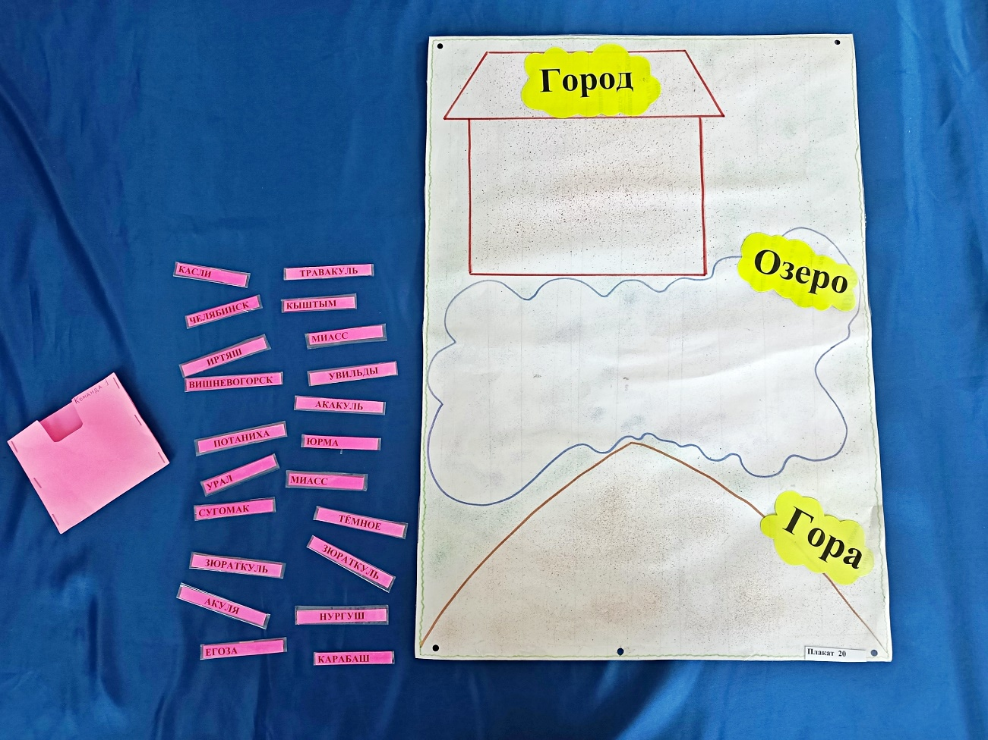
Рис. 11. – игры «Город, озеро, гора» в разобранном виде

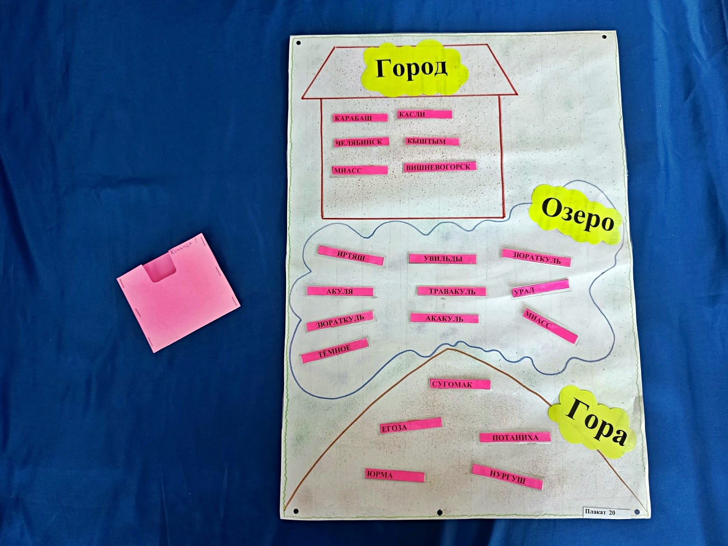
Рис. 12. – игры «Город, озеро, гора» в собранном виде

Список литературы
- Атлас Челябинской области / под ред. В. В. Латюшина. — Челябинск : Абрис, 2018. — 80 с.
- Башкирско-русский словарь: около 40000 слов / под ред. З. Г. Ураксина. — Москва : Русский язык, 1996. — 884 с.
- Матвеев, А. К. Географические названия Урала: Топонимический словарь / А. К. Матвеев. — Екатеринбург : ИД «Сократ», 2008. — 352 с.
- О внесении изменений в Федеральный закон "Об образовании в Российской Федерации" по вопросам воспитания обучающихся : Федеральный закон от 31.07.2020 № 304-ФЗ (ред. от 05.04.2021) // Собрание законодательства РФ. — 2020. — № 31. — Ст. 5076.
- Родной край: Научно-популярное издание для детей / сост. Л. П. Смирнова. — Челябинск : Южно-Уральское книжное издательство, 2019. — 120 с. : ил.
- Федорова, О. Н. Игровые технологии в краеведческом образовании школьников / О. Н. Федорова // Народное образование. Педагогика. — 2022. — № 5(145). — С. 112–118.
- Энциклопедия Челябинской области: в 7 т. / гл. ред. К. Н. Бочкарев. — Челябинск : Каменный пояс, 2003–2007.
- Ясвин, В. А. Образовательная среда: от моделирования к проектированию / В. А. Ясвин. — 2-е изд. — Москва : Смысл, 2021. — 365 с.

